Estadística y Diseño de Experimentos
Ejercicios 5
Nombre del alumnx: Rodrigo Pacheco Otero
• En todos los problemas puede suponer que los datos son normales. Puede apoyarse de histogramas y diagramas de caja (boxplot) para saber cómo proceder.
Se estudian tres marcas de insecticidas, sospechando que su porcentaje de efectividad es distinta. Se prueban seis realizaciones de cada marca obteniendo los siguientes resultados:
Marca 1: 86.92, 85.96, 86.47, 85.71, 86.26, 86.79
Marca 2: 83.53, 84.36, 82.63, 82.94, 83.88, 83.21
Marca 3: 83.88, 86.18, 84.87, 85.70, 85.21, 85.66
Cuadro 1: Porcentaje de efectividad.
- Grafique los diagramas de caja y escriba sus primeras impresiones.
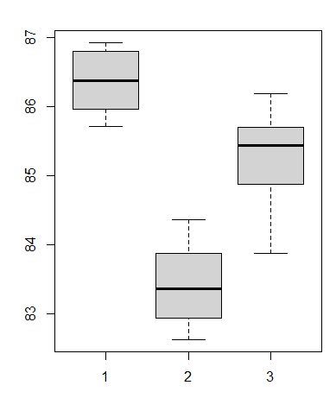
Al parecer se puede observar que la media es diferente para las 3 marcas, por otro lado, su variabilidad no debe estar muy alejada una de otra, también ya podríamos darnos una idea de que la primera marca tiene mejor porcentaje de efectividad y que la segunda marca es la que menos porcentaje de efectividad tiene.
2. Calcule las medidas importantes:
Número de tratamientos, m: 3 tratamientos.
Número de datos en cada tratamiento i: 6 datos por cada tratamiento.
Número total de datos N: 18 datos en total.
Valores de cada media muestral x̅i:
x̅1 = 86.3516
x̅2 = 83.425
x̅3 = 85.25
3. ANOVA Complete con ayuda de R la siguiente tabla del ANOVA.

Variabilidad | Suma de Cuadrados | Cuadrados Medios | Estadístico F0 | p-valor
Tratamientos | SCTRAT= 26.219 | CMTRAR= 13.110 | F0= 30.89 | 4.8e-06
Error | SCERROR= 6.367 | CMERROR= 0.424

4. Usando un nivel de significancia α=0.05, decida si se rechaza o no la hipótesis nula en el ANOVA. Dé una interpretación.

5. Si se rechaza la hipótesis nula en el inciso anterior, haga las múltiples comparaciones para las medias mediante el método LSD. Utilice para este punto, α =0.05. Dé una interpretación.
6. Escriba sus conclusiones para este problema.
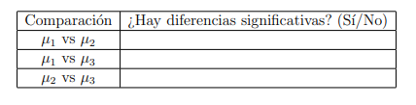
Estadístico l para las comparaciones múltiples con método LSD:
